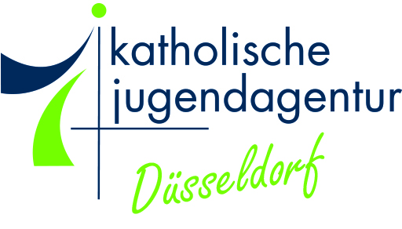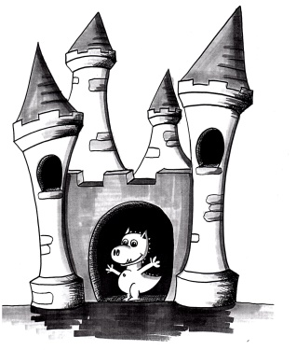
OGS Burg Hackenbroich
Konzept Menschenrechte
Unsere Regeln für ein erfolgreiches Leben miteinander in der OGS richten sich nach den Menschenrechten.
- Wir verletzten niemanden am Körper
- Wir verletzten niemanden an der Seele
- Wir beschädigen kein Eigentum von anderen
Diese drei Grundregeln werden mit den Kindern immer zu Beginn eines neuen Schuljahres in der Gruppenstunde besprochen. Begriffe wie Frustrationstoleranz, Bedürfnisaufschub und Selbstkontrolle werden den Kindern näher gebracht, so dass sie selbst die Begriffe in ihrer Umgangssprache verwenden können und auch wissen was damit gemeint ist. Wenn ein Kind gegen eines der Regel verstößt erfolgt ein Vieraugengespräch und eine Konsequenz/Wiedergutmachung, bei mehreren Kindern, die sich streiten und dabei die Menschenrechte verletzen, eine Streitschlichtung nach dem Bensberger Modell und im Anschluss eine Konsequenz/Widergutmachung. Gemeinsam mit der Schule wurde ein Konsequenz Katalog erstellt, an den sich Schule und OGS gemeinsam halten. In äußerst schlimmen Fällen, wie zum Beispiel, körperliche schwerwiegende Gewalt, erfolgt gleich die Konsequenz; und zwar der Anruf bei den Eltern mit der Bitte um sofortige Abholung des Kindes. Es kann auch zu einem Ausschluss für einen Tag aus der OGS kommen.

